**作業二 - 電腦模擬車的實作 (基因演算法)**資工碩一109522027 陳逸星

**程式介面說明**

程式介面如下圖所示。啟動程式後按下Run即可進行模擬。

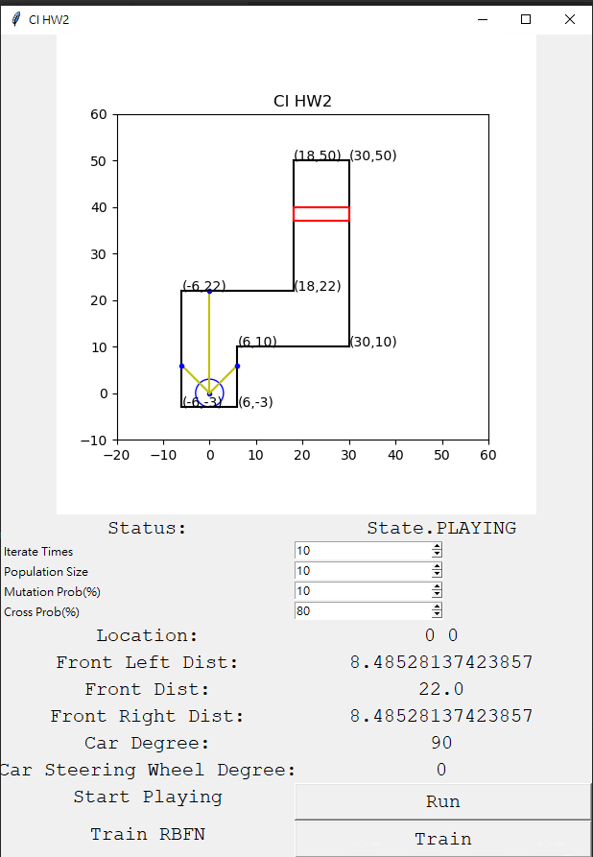

Status會告知使用者目前程式是否已完成模擬

Location為目前車車中心點座標

Front Left Dist為左側感測器至牆壁距離

Front Dist為前方感測器至牆壁距離

Front Right Dist為右側感測器至牆壁距離

Car Degree為車子目前角度

Car Steering Whell Degree為車子方向盤目前角度

Start Playing旁的按鍵Run則告知程式執行模擬

**相關參數設定及使用**

Iterate Times, Population Size Mutation Prob, Cross Prob為GA演算法所使用的參數。

改良完參數可以按下Train進行訓練。訓練完成的weights會放在weights資料夾，軌跡會存放於outputs資料夾中。

模型預設有已經跑好的參數在裡面。

**程式碼說明**

程式碼架構如下圖所示。

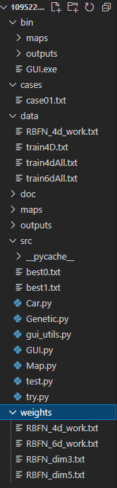

說明src資料夾內各模組功能：Car.py負責自走車行走、感測器偵測、及方向盤角度調整以及記錄自走車行徑、狀態之模組，包含將最終結果寫入檔案的部分；Map.py會載入case01.txt當作自走車的地圖。

本次作業主要使用到Genetic.py，裡面分別有class GA與class RBF分別定義了基因演算法以及rbf network所需的各式功能。

在基因演算法的方面實驗採用**實數型基因演算法，**而複製方式則是根據fitness值，採用輪**盤式並且給予隨機值**，fit值越小越有機率被複製到下一個子代。而程式使用的交配方式是**遮罩式交配**，每次交配會隨機生成一個跟DNA一樣長的遮罩為[0101011]模式，遇到1及交配。最後採取的突變方式，則是根據給定的突變率，隨機去跟DNA裡**同種類的參數做交換**(註：w只會與w，sigma只會與sigma交換)。

gui.py為圖形化介面模組，負責統整所有元件，為主程式進入點；gui_utils.py實做一些增加圖形化介面元件的函式；

**實驗結果**

實驗結果與行徑軌跡如下圖。

**4D**

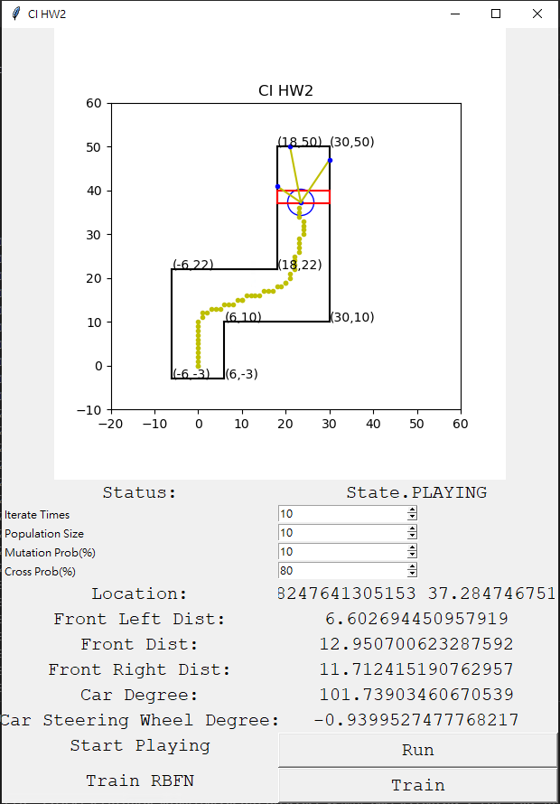

**6D**

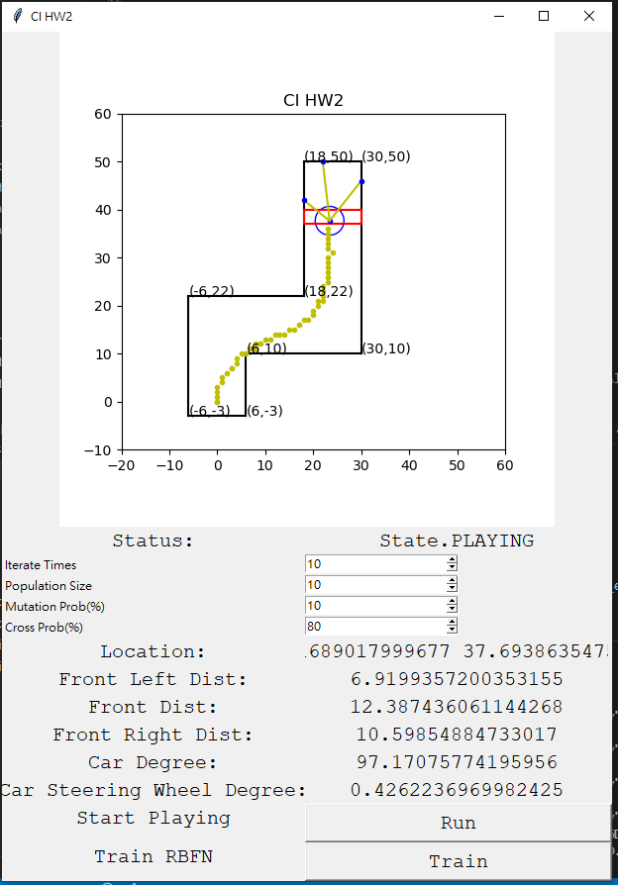

**實驗分析**

在基因演算法的方面實驗採用**實數型基因演算法，**而複製方式則是根據fitness值，採用輪**盤式並且給予隨機值**，fit值越小越有機率被複製到下一個子代。而程式使用的交配方式是**遮罩式交配**，每次交配會隨機生成一個跟DNA一樣長的遮罩為[0101011]模式，遇到1及交配。最後採取的突變方式，則是根據給定的突變率，隨機去跟DNA裡**同種類的參數做交換**(註：w只會與w，sigma只會與sigma交換)。

而訓練成功的資料4D與6D分別採用10與12個隱藏神經元，並且POP_SIZE皆為50，總共迭代了20次，突變率與交配率分別為0.2與0.7，程式在執行基因演算法的過程因為要不斷去計算rbfn的predict因此會花費較多時間。

在做rbfn時，有可能因為基因演算法隨機生成的參數不好，因此使用train4dall以及train6dall這些資料時，有可能會讓模型在原地打圈，因此可能需要多嘗試幾次，以找出真的能夠在這張地圖跑出來的訓練資料。